Kanalllöpet Borensberg 2018
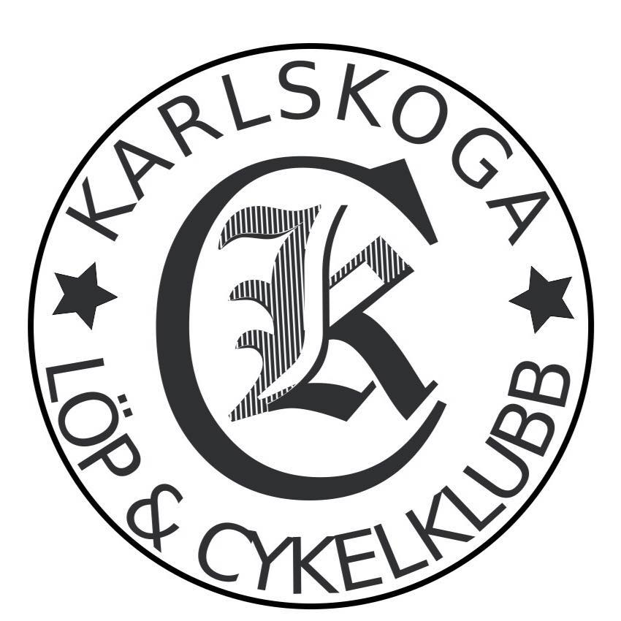

2018-05-06

Resultat Karlskoga LCK:

21 km Motion

117 Lennart Börjesson -68 2:02.34

Segertid M: 1:18.56
Segertid Motion: 1:22.22
Antal i mål Motion: 181

